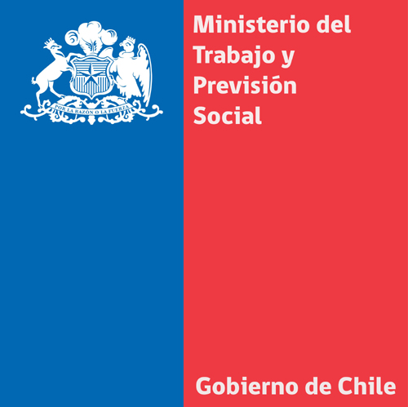
MINISTRA JAVIERA BLANCO: “ESTE ES UN GOBIERNO QUE TIENE UN COMPROMISO TOTAL CON LOS DERECHOS DE LOS TRABAJADORES”
- La Secretaria de Estado destacó el apoyo transversal que tuvo el proyecto de ley sobre MultiRUT, que hoy fue promulgado por la Presidenta Bachelet en La Moneda, en presencia de trabajadores y empresarios.
Santiago, 04 de julio de 2014. La Ministra del Trabajo y Previsión Social, Javiera Blanco, celebró la promulgación de la ley sobre MultiRut, en la ceremonia que fue encabezada por la Presidenta Michelle Bachelet en el Palacio de La Moneda.
“Hemos dicho que este es un gobierno que tiene un compromiso total con los derechos de los trabajadores. Hemos anunciado ya varias medidas y esta no solo la anunciamos para los 100 primeros días, sino que también la aprobamos en el Congreso, y en eso quiero agradecer a los parlamentarios que nos permitieron que hoy día estemos promulgando esta Ley”, dijo la secretaria de Estado.
La autoridad destacó que la iniciativa ha recibido apoyo desde la Central Unitaria de Trabajadores (CUT) hasta la Confederación de la Producción y del Comercio. “Se entiende que durante siete años se han atropellado mucho derechos de los trabajadores, y por lo tanto, hoy día tenemos claridad que hemos avanzado en poder superar lo que era entender la relación contractual con una razón social y que a partir de hoy será con el empleador real común”.
“Hoy no pueden sino haber caras felices desde el mundo del trabajo. Les quiero decir que el Director del Trabajo (Christian Melis) ha dado cuenta de las bondades y de lo bueno de este proyecto. También lo ha hecho la Central Unitaria, también lo ha hecho la CPC. Ceo que es muy importante que Andrés Santa Cruz nos haya acompañado y él también haya hecho explícito que como empresariado están dispuestos a resistir prácticas abusivas”, señaló la ministra Javiera Blanco.
PRINCIPALES CAMBIOS LEGALES:
-Se establece que las obligaciones que derivan de los derechos laborales y previsionales, individuales y colectivos de los trabajadores, recaen sobre la figura del EMPLEADOR y no sobre la figura de la empresa, como era hasta ahora.
- Las empresas que sean consideradas como un mismo empleador, serán solidariamente responsables del cumplimiento de las obligaciones laborales emanadas de la ley, los contratos y convenios. Por lo tanto, el empleador real no podrá evadir sus responsabilidades, ya que todas sus empresas quedarán obligadas.
- Los trabajadores de todas las empresas consideradas como un solo empleador podrán constituir uno o más sindicatos o mantener sus organizaciones existentes, pudiendo negociar con todas las empresas o con cada una de ellas. El derecho de opción para negociar recaerá en los trabajadores y sus sindicatos.
- Se establecerá que son los Tribunales de Justicia los llamados a dirimir controversias sobre la identidad del empleador real en los casos en que se requiera. El Juez tendrá la libertad necesaria para obtener todos los elementos de juicio que permitan su determinación y contará con un informe de la Dirección del Trabajo, junto con la facultad de solicitar los informes que estime necesario.
- El Juez determinará las obligaciones laborales y previsionales a las que el empleador debe dar cumplimiento. Si no lo hiciera se expondrá a multas de hasta 100 UTM ($ 4.100.000.-) la que podrá repetirse hasta obtener dicho cumplimiento.
- Cuando se establezca que 2 o más empresas son consideradas como un solo empleador, los efectos de esta declaración se aplicarán a todos los trabajadores de las empresas, tanto para efectos laborales como previsionales.

Unidad de Comunicaciones y Prensa
Ministerio del Trabajo y Previsión Social

